Информационно-аналитический обзор
обращений граждан и организаций, поступивших в Законодательное Собрание Ульяновской области за I квартал 2023 года

Данный обзор составлен отделом аппарата Законодательного Собрания Ульяновской области по работе с обращениями граждан и организаций на основании исследовательской обработки статистических данных, проведённой отделом по обращениям, зарегистрированным в период с 01.01.2023 по 31.03.2023.
За период с 01.01.2023 по 31.03.2023 зарегистрировано 252 обращения, из них: 208 письменных обращений, в том числе на имя Председателя Законодательного Собрания и в адрес Законодательного Собрания Ульяновской области (далее – Законодательное Собрание) – 53, непосредственно на имя депутатов – 155, устных – 44.
Каждое обращение, поступившее на имя Председателя Законодательного Собрания и в адрес Законодательного Собрания, рассматривается Председателем Законодательного Собрания и направляется в структурные подразделения Законодательного Собрания для принятия решения.
В отделе по работе с обращениями граждан и организаций за отчётный период рассмотрено 81 обращение, в том числе устных – 44 и письменных – 37.
Сведения о поступивших обращениях за отчётный период приведены в приложениях 1 и 2.
В I квартале 2023 года 53 обращения или 25,5 процента направлено для рассмотрения в структурные подразделения Законодательного Собрания (рис. 1):
- комитет по социальной политике, государственному строительству, МСУ и развитию гражданского общества (С.А.Шерстнев) – 10;
- комитет по промышленности, строительству, энергетике, транспорту и дорожному хозяйству (Д.Н.Грачев) – 2;
- комитет по аграрной и продовольственной политике, природопользованию и охране окружающей среды (Ковель В.В.) – 2;
- отдел по работе с обращениями граждан и организаций – 37;
- другие подразделения аппарата Законодательного Собрания – 2
В I квартале 2023 года поступило 155 обращений, или 74,5 процента от общего количества письменных обращений, на имя депутатов Законодательного Собрания (Приложение № 3).
Как видно на рисунке 1, из 53 письменных обращений, направленных в структурные подразделения Законодательного Собрания, 37 или 69,8 процента в I квартале 2023 года рассмотрены отделом аппарата Законодательного Собрания по работе с обращениями граждан и организаций, в профильные комитеты Законодательного Собрания направлялись обращения, которые нуждались в проработке соответствующим комитетом.
Из общего числа поступивших письменных обращений 177 или 85,1 процента являются индивидуальными обращениями, 30 или 14,4 процента – коллективными и 1 или 0,5 процента анонимными обращениями.
Направлено обращений в структурные подразделения Законодательного Собрания

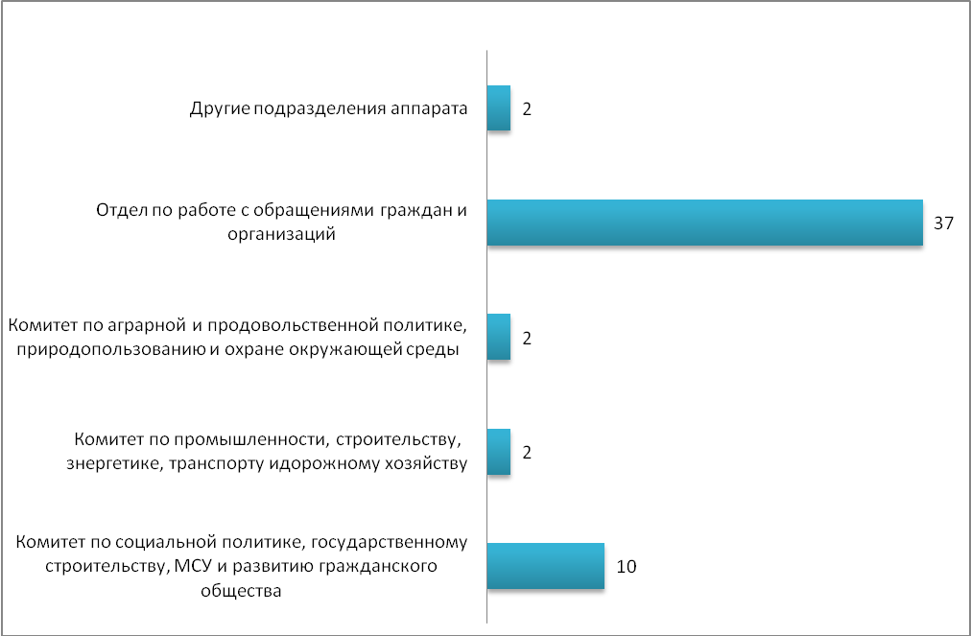
Рис. 1
На рисунке 2 отражено количественное поступление обращений по указанным видам в разрезе I квартала 2022 года и I квартала 2023 года.
Количественное поступление письменных обращений по указанным видам в разрезе I квартала 2022 года и I квартала 2023 года

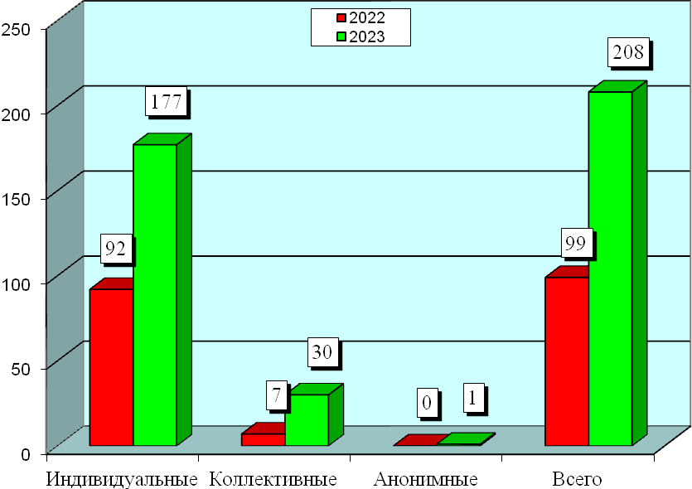

Рис. 2
На рисунке 3 отражено общее количество поступивших письменных обращений по их типу.
Количество поступивших письменных обращений по их типу
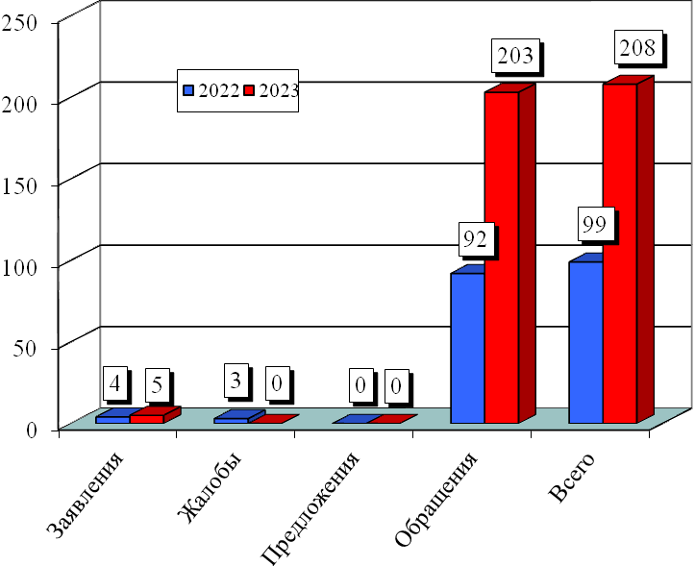

Рис. 3

На сайт Законодательного Собрания в рубрику «Написать письмо» поступают обращения граждан в электронном виде, часть ответов, если не указан почтовый адрес, также направляются заявителям по электронной почте.
Всего за отчётный период поступило 164 подобных обращений или 78,8 процента от общего числа поступивших письменных обращений.
Анализируя поступившие в I квартале 2023 года письменные обращения, следует отметить наибольшее их количество из г. Ульяновска – 37 (17,8 процента). Из муниципальных районов и других городских округов поступило 20 обращений (9,6 процента), от граждан, проживающих за пределами Ульяновской области и заявителей, не указавших свой адрес - 151 (72,6 процента) – (таблица № 1).
По г. Ульяновску наибольшее количество обращений поступило из Засвияжского избирательного округа № 18 – 9 (4,3 процента), вторым по количеству обращений – 7 (3,41 процента) стал Ленинский избирательный округ № 14, из Заволжского избирательного округа № 10 поступило 6 (2,9 процента) обращений, равное количество обращений – 4 (1,9 процента) поступило из Заволжского избирательного округа № 11 и Железнодорожного избирательного округа № 15, так же равное количество обращений – 2 (1,0 процента) поступило из Заволжского избирательного округа № 12, Ленинского избирательного округа № 13, Засвияжского избирательного округа № 16, из Засвияжского избирательного округа № 17 – 1 (0,5 процента).
Среди муниципальных районов наибольшее количество обращений – 4 (1,9 процента) поступило из Димитровградского избирательного округа № 9, вторыми, равными по количеству обращений – 3 (1,4 процента), стали Вешкаймский избирательный округ № 2, Барышский избирательный округ № 3, Сенгилеевский избирательный округ № 5, Цильнинский избирательный округ № 6, из Новоспасского избирательного округа № 4 поступило 2 (1,0 процента) обращения, равное количество обращений – 1 (0,5 процента) поступило из Чердаклинского избирательного округа № 7 и Мелекесского избирательного округа № 8, из Карсунского избирательного округа № 1 обращений не поступало.
За I квартал 2023 года поступило 151 обращение (72,6 процента) по которым не удалось определить округ, поскольку большая часть из них была направлена иногородними гражданами и гражданами, не указавшими свой адрес.
Проведённый анализ свидетельствуют о наибольшей активности граждан данных избирательных округов, реализующих свои права на обращение в представительный орган государственной власти и к депутатам Законодательного Собрания области по решению различных проблем.
Поступление обращений за I квартал 2023 года по районам:
Таблица № 1
№ п/п | Наименование района | к-во обращений | округ | всего по округу | %
1 | Карсунский район (округ 1) | 0 | 1 | 0 | 0,0
2 | Сурский район (округ 1) | 0 | 1 | 0 | 0,0
3 | Майнский район (округ 1) | 0 | 1 | 0 | 0,0
4 | Вешкаймский район (округ 2) | 3 | 2 | 3 | 1,4
5 | Инзенский район (округ 2) | 0 | 2 | 3 | 1,4
6 | Базарносызганский район (округ 2) | 0 | 2 | 3 | 1,4
7 | Барышский район (округ 3) | 2 | 3 | 3 | 1,4
8 | Николаевский район (округ 3) | 1 | 3 | 3 | 1,4
9 | Новоспасский район (округ 4) | 0 | 4 | 2 | 1,0
10 | Павловский район (округ 4) | 0 | 4 | 2 | 1,0
11 | Старокулаткинский район (округ 4) | 1 | 4 | 2 | 1,0
12 | Радищевский район (округ 4) | 1 | 4 | 2 | 1,0
13 | Сенгилеевский район (округ 5) | 1 | 5 | 3 | 1,4
14 | Кузоватовский район (округ 5) | 0 | 5 | 3 | 1,4
15 | Тереньгульский район (округ 5) | 2 | 5 | 3 | 1,4
16 | Цильнинский район (округ 6) | 0 | 6 | 3 | 1,4
17 | Ульяновский район (округ 6) | 2 | 6 | 3 | 1,4
18 | город Новоульяновск (округ 6) | 1 | 6 | 3 | 1,4
19 | Чердаклинский район (округ 7) | 1 | 7 | 1 | 0,5
20 | Старомайнский район (округ 7) | 0 | 7 | 1 | 0,5
21 | Мелекесский район (округ 7) | 0 | 7 | 1 | 0,5
22 | Мелекесский район (часть)  (округ 8) | 1 | 8 | 1 | 0,5
23 | г. Димитровград (округ 9) | 4 | 9 | 4 | 1,9
24 | Всего по области: | 20 |  | 20 | 9,6
25 | г. Ульяновск:
26 | Заволжский район г. Ульяновска (округ 10) | 6 | 10 | 6 | 2,9
27 | Заволжский район г. Ульяновска (округ 11) | 4 | 11 | 4 | 1,9
28 | Заволжский район г. Ульяновска (округ 12) | 2 | 12 | 2 | 1,0
29 | Ленинский район г. Ульяновска  (округ 13) | 2 | 13 | 2 | 1,0
30 | Ленинский район г. Ульяновска  (округ 14) | 7 | 14 | 7 | 3,4
31 | Железнодорожный район  г. Ульяновска (округ 15) | 4 | 15 | 4 | 1,9
32 | Засвияжский район г. Ульяновска (округ 16) | 2 | 16 | 2 | 1,0
33 | Засвияжский район г. Ульяновска (округ 17) | 1 | 17 | 1 | 0,5
34 | Засвияжский район г. Ульяновска (округ 18) | 9 | 18 | 9 | 4,3
35 | Всего по городу: | 37 |  | 37 | 17,8
36 | Не определен округ | 151 |  | 151 | 72,6
37 | ИТОГО: | 208 |  | 208 | 100,0

Тематика поступивших обращений позволяет проанализировать наиболее значимые и волнующие жителей Ульяновска и области вопросы. На рисунке 4 и 5 приведено процентное соотношение поступивших письменных и устных обращений в отчётном периоде.

Процентное соотношение письменных обращений граждан, поступивших в I квартале 2023 года, по характеру их вопросов

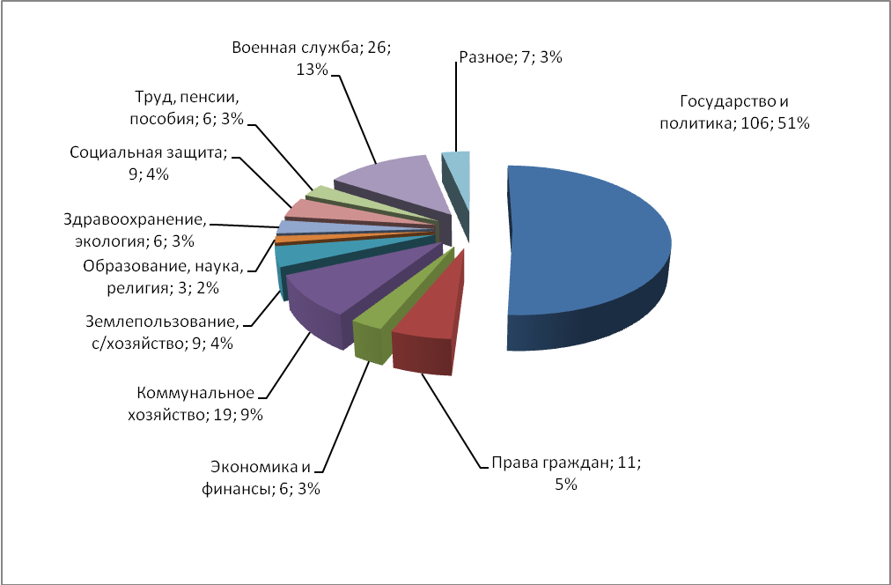
Рис. 4

Наибольшее количество поступивших письменных обращений в I квартале 2023 года составляют обращения, касающиеся темы «Государство и политика», которые составили 106 (51,0 процента). По данной теме были затронуты такие вопросы как: необходимости новогоднего перемирия в конфликте с Украиной, недопущение лишения мер поддержки граждан, вынужденных покинуть страну, прекращении ядерной эскалации, публикации сведений о доходах и расходах депутатов и другие.
В аналогичном периоде прошлого года по данной теме поступило 23 обращения (23,2 процента).
Вторыми по количеству обращений затронуты вопросы по теме «Военная служба», которые составили 26 (12,5 процента). Поднимались вопросы, касающиеся недопущения отправки призывников срочной службы на СВО, требования призвать Президента РФ издать указ о завершении мобилизации, возврата ошибочно мобилизованных граждан домой, контроля мобилизации и ряд других.
В аналогичном периоде прошлого года по данной теме обращений не поступало.
Тема «Коммунальное хозяйство» отмечена в 19 обращениях (9,1 процента). По данной теме затронуты вопросы устранения прорывов канализации, газификации жилых домов, роста тарифов на услуги ЖКХ, проведения проверки причин роста и другие.
В аналогичном периоде прошлого года по данной теме поступило – 9 (9,1 процента).
По теме «Права граждан» поступило 11 обращений (5,3 процента), которые касались вопросов принятия закона о выборах глав муниципалитетов жителями, деятельности мировых судей и ряда других.
В аналогичном периоде прошлого года по данной теме поступило – 12 (12,1 процента).
В I квартале 2023 года поступило и рассмотрено 44 устных обращения, в аналогичном периоде прошлого года поступило 62 таких обращений.
Наибольшее количество устных обращений – 13 (29,5 процента) составляют обращения, касающиеся темы «Государство и политика», в аналогичном периоде прошлого года по данной теме поступило 15 (24,2 процента) обращений.
Вторым по количеству обращений, затронуты вопросы по теме «Культура» – 8 обращений (18,2 процента), в аналогичном периоде прошлого года по указанной теме поступило 4 (6,4 процента).
По теме «Права граждан» поступило 6 обращений (13,6 процента), в аналогичном периоде прошлого года по указанной теме поступило 8 (12,9 процента).
По другим тематикам количество поступивших обращений приведено в Приложении № 1 и № 2.

Процентное соотношение устных обращений граждан, поступивших в I квартале 2023 года, по характеру их вопросов

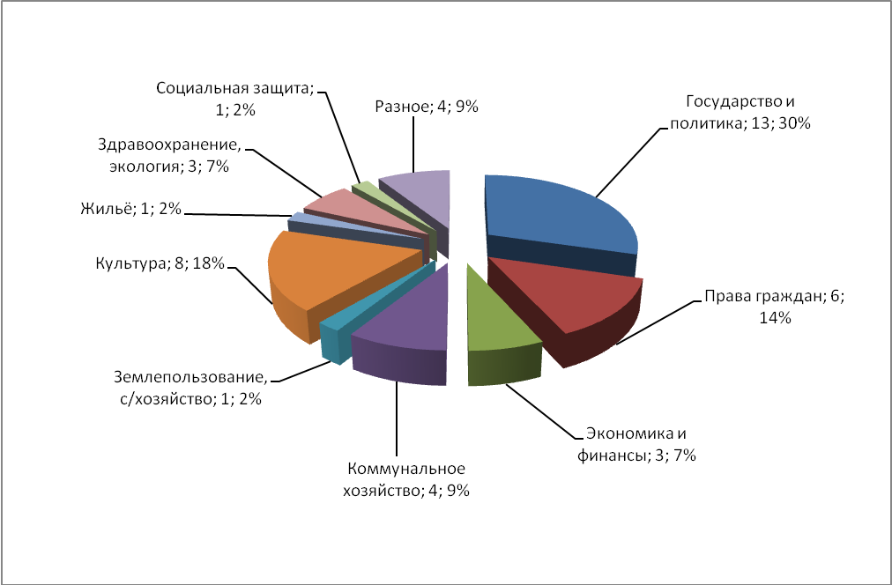
Рис. 5
Во исполнение Указа Президента Российской Федерации от 17 апреля 2017 года № 171 «О мониторинге и анализе результатов рассмотрения обращений граждан и организаций» ежемесячно предоставлялась информация в Управление Президента Российской Федерации по работе с обращениями граждан и организаций на Интернет-портале ССТУ.РФ о поступивших обращениях и результатах их рассмотрения.

Начальника отдела
аппарата Законодательного Собрания
Ульяновской области по работе
с обращениями граждан
и организаций А.И.Суворов

Приложение 1

Сведения
об обращениях граждан, поступивших в отдел аппарата
Законодательного Собрания Ульяновской области по работе с обращениями граждан за I квартал 2023

В I квартале 2023 года в Законодательное Собрание Ульяновской области поступило 252 обращения, из них: 208 письменных обращений, в том числе 155 обращений в адрес депутатов и устных обращений – 44.

По форме: | I кв. 2022 | I кв. 2023
Письменные | 99 | 208
По типу:
Обращения | 92 | 203
Заявления | 4 | 5
Предложения | - | -
Жалобы | 3 | -
Отклики | - | -
Ходатайство | - | -
По виду:
Индивидуальные | 92 | 177
Коллективные | 7 | 30
Анонимные | - | 1
По характеру:
Государство и политика | 23 | 106
Права граждан | 12 | 11
Экономика и финансы | 3 | 6
Промышленность | 2 | -
Транспорт, связь | 2 | -
Строительство | 2 | 1
Коммунальное хозяйство | 9 | 19
Землепользование, с/хозяйство | 12 | 9
Дороги | 2 | -
Культура | 2 | 1
Образование, наука, религия | 3 | 3
Здравоохранение, экология | 9 | 6
Социальная защита | 3 | 9
Труд, пенсии, пособия | 6 | 6
Награждение | 3 | 2
По характеру: | I кв. 2022 | I кв. 2023
Военная служба | - | 26
Жилье | 3 | -
Правоохранительная деятельность | 1 | 2
Другое | 2 | 1

Передано в структурные подразделения Законодательного Собрания
и депутатам:

 | I кв. 2023
Комитет по бюджету и экономической политике | -
Комитет по социальной политике, государственному строительству, местному самоуправлению и развитию гражданского общества | 10
Комитет по промышленности, строительству, энергетике, транспорту и дорожному хозяйству | 2
Комитет по аграрной и продовольственной политике, природопользованию и охране окружающей среды | 2
Комитет по жилищной политике и коммунальному хозяйству | -
Мандатная комиссия | -
Депутатам | -
Аппарат Законодательного Собрания

Руководителю аппарата Законодательного Собрания. | -
Отдел по работе с обращениями граждан и организаций. | 37
Другие подразделения аппарата | 2
Всего: | 53

Приложение 2

Сведения
об обращениях граждан, поступивших в Законодательное Собрание Ульяновской области в I квартале 2022 и I квартале 2023

Обращения граждан, поступившие в Законодательное Собрание Ульяновской области, по их виду и характеру:

По форме: | I кв. 2022 |  | I кв. 2023 |  | Отношение I кв. 2023/  I кв. 2022 (%)
По форме: | кол-во | уд. вес | кол-во | уд. вес
Письменные | 99 | 100% | 208 | 100% |  | 210,0%
По типу:
Обращения | 92 | 92,9% | 203 | 97,6% |  | 220,6%
Заявления | 4 | 4,0% | 5 | 2,4% |  | 125,0%
Предложения | - | - | - | - |  | -
Жалобы | 3 | 3,0% | - | - |  | -
Отклики | - | - | - | - |  | -
Ходатайства | - | - | - | - |  | -
По виду:
Индивидуальные | 92 | 92,9% | 177 | 85,1% |  | 192,4%
Коллективные | 7 | 7,1% | 30 | 14,4% |  | 428,6%
Анонимные | - | - | 1 | 0,5% |  | -
По характеру:
Государство и политика | 23 | 3,0% | 106 | 51,0% |  | 460,9%
Права граждан | 12 | 12,1% | 11 | 5,3% |  | 91,7%
Экономика и финансы | 3 | 3,0% | 6 | 2,9% |  | 200,0%
Промышленность | 2 | 2,0% | - | - |  | -
Транспорт, связь | 2 | 2,0% | - | - |  | -
Строительство | 2 | 2,0% | 1 | 0,5% |  | 50,0%
Коммунальное хозяйство | 9 | 9,1% | 19 | 9,1% |  | 211,1%
Землепользование, с/хозяйство | 12 | 12,1% | 9 | 4,3% |  | 75,0%
Дороги | 2 | 2,0% | - | - |  | -
Культура | 2 | 2,0% | 1 | 0,5% |  | 50,0%
Образование, наука, религия | 3 | 3,0% | 3 | 1,4% |  | 100,0%
Здравоохранение, экология | 9 | 9,1% | 6 | 2,9% |  | 66,7%
Социальная защита | 3 | 3,0% | 9 | 4,3% |  | 300,0%
Труд, пенсии, пособия | 6 | 6,1% | 6 | 2,9% |  | 100,0%
По форме: | I кв. 2022 |  | I кв. 2023 |  | Отношение I кв. 2023/  I кв. 2022(%)
Награждение | 3 | 3,0% | 2 | 1,0% |  | 66,7%
Военная служба | - | - | 26 | 12,5% |  | -
Жилье | 3 | 3,0% | - | - |  | -
Правоохранительная деятельность | 1 | 1,0% | 2 | 1,0% |  | 200,0%
Другое | 2 | 2,0% | 1 | 0,5% |  | 50,0%

По форме: | I кв. 2022 |  | I кв. 2023 |  | Отношение I кв. 2023/  I кв.  2022 (%)
По форме: | кол-во | уд. вес | кол-во | уд. вес | Отношение I кв. 2023/  I кв.  2022 (%)
Устные | 62 | 100% | 44 | 100% | 71,0%
По характеру:
Государство и политика | 15 | 24,2% | 13 | 29,5% | 86,7%
Права граждан | 8 | 12,9% | 6 | 13,6% | 75,0%
Экономика и финансы | 5 | 8,1% | 3 | 6,8% | 60,0%
Промышленность | - | - | - | - | -
Транспорт, связь | - | - | - | - | -
Строительство | - | - | 1 | 2,3% | -
Коммунальное хозяйство | 8 | 12,9% | 4 | 9,1% | 50,0%
Землепользование, с/хозяйство | 1 | 1,6% | 1 | 2,3% | 100,0%
Дороги | - | - | - | - | -
Культура | 4 | 6,5% | 8 | 18,2% | 200,0%
Образование, наука, религия | - | - | - | - | -
Здравоохранение, экология | 8 | 12,9% | 3 | 6,8% | 37,5%
Социальная защита | 7 | 11,3% | 1 | 2,3% | 14,3%
Труд, пенсии, пособия | 2 | 3,2% | - | - | -
Награждение | 2 | 3,2% | 1 | 2,3% | 50,0%
Военная служба | - | - | 1 | 2,3% | -
Жилье | 1 | 1,6% | 1 | 2,3% | 100,0%
Правоохранительная деятельность | - | - | 1 | 2,3% | -
Другое | 1 | 1,6% | - | - | -

Приложение № 3

Обращения поступившие на депутатов | I кв. 2023
Алексеев Д.В. | 3
Белов В.Н. | -
Васин Е.А. | 4
Володарский М.К. | 15
Гвоздев В.А. | 5
Грачев Д.Н. | 4
Гусейнов Г.Б. | 2
Долгов К.Н. | 4
Еделькин О.В. | 5
Иванов А.В. | 5
Камеко В.Н. | 3
Ковель В.В. | 9
Котельников А.В. | 4
Кузин В.И. | 6
Кузнецов А.М. | 4
Мартынов В.С. | 3
Медведев А.Б. | 6
Мурзаханов Г.А. | 5
Мясников Г.Н. | 5
Рогаткина М.А. | 4
Рожков М.Ю. | 5
Седов А.Н. | 4
Сидоров Я.С. | -
Спицын А.С. | 3
Столыпин Б.К. | 3
Султашов Р.А. | 6
Супоня Ю.Н. | 3
Хайруллин Р.Н. | 6
Хакимов Р.Ш. | 8
Цибарков А.А. | 3
Чепухин А.В. | 4
Шадышков А.А. | 5
Шерстнев С.А. | 4
Эдварс Р.А. | 2
Ярков А.С. | 3
Всего: | 155

